Отчет по лабораторной работе №5

Архитектура вычислительных систем

Дмитрий Владимирович Орлюк

Содержание

# 1 Цель работы

Приобретение практических навыков работы в Midnight Commander. Освоение инструкций языка ассемблера mov и int

# 2 Задание

1. Создайте копию файла lab6-1.asm. Внесите изменения в программу (без использования внешнего файла in_out.asm), так чтобы она работала по следующему алгоритму: • вывести приглашение типа “Введите строку:”; • ввести строку с клавиатуры; • вывести введённую строку на экран.
2. Получите исполняемый файл и проверьте его работу. На приглашение ввести строку введите свою фамилию.
3. Создайте копию файла lab6-2.asm. Исправьте текст программы с исполь- зование подпрограмм из внешнего файла in_out.asm, так чтобы она ра- ботала по следующему алгоритму: • вывести приглашение типа “Введите строку:”; • ввести строку с клавиатуры; • вывести введённую строку на экран.
4. Создайте исполняемый файл и проверьте его работу.

# 3 Выполнение лабораторной работы

1. С помощью команды mc откроем Mignight Commander, перейдем в нужный каталог

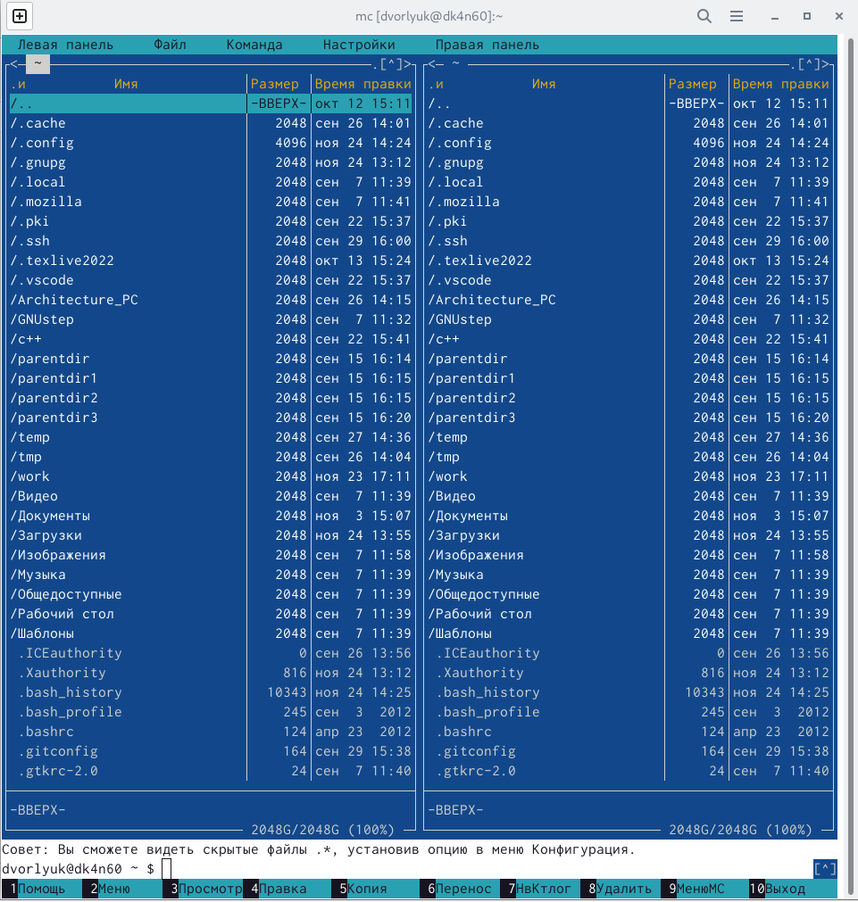

Рис. 1: Открытие Midnight Commander

1. С помощью F7 создаем папку lab05

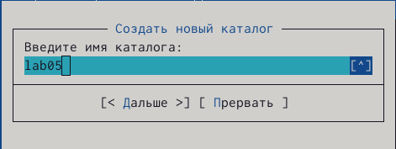

Рис. 2: Создание папки для лабораторной работы

1. Убедимся, что папка создана!

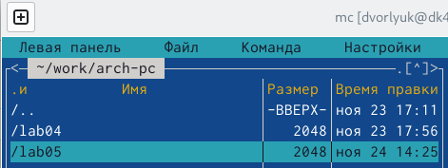

Рис. 3: Проверка создания папки

1. С помощью строки ввода создадим файл lab5-1 в формате .asm



Рис. 4: Создания файла .asm

1. С помощью клавиши F4 откроем файл и внесем нужный текст из листинга 6.1

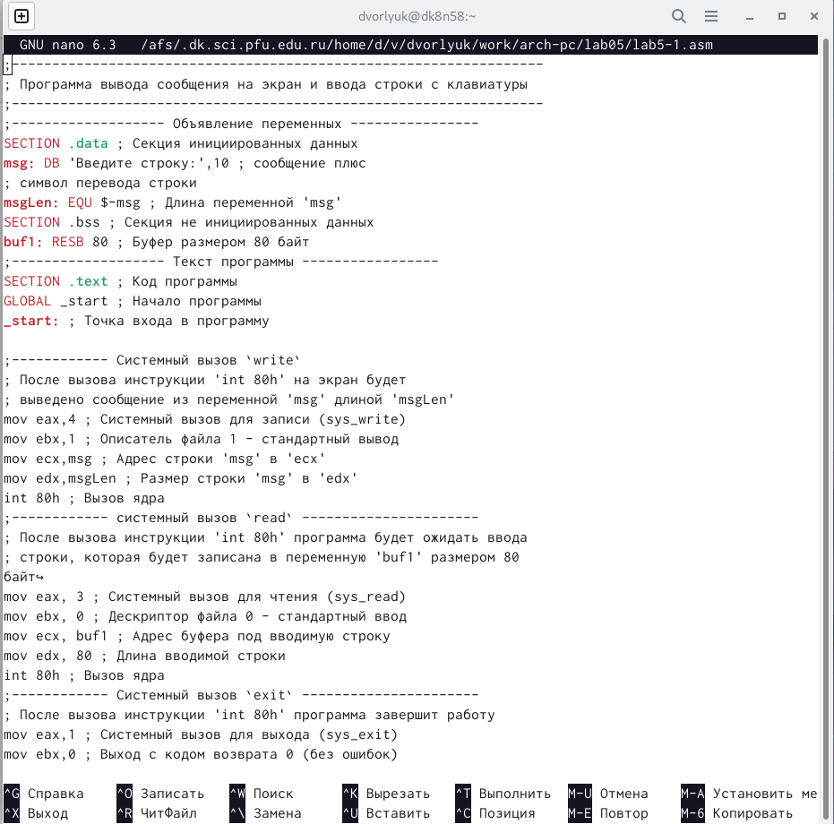

Рис. 5: Редактирование файла в формате .asm

1. Убедимся, что текст добавлен простым путем открытия файла

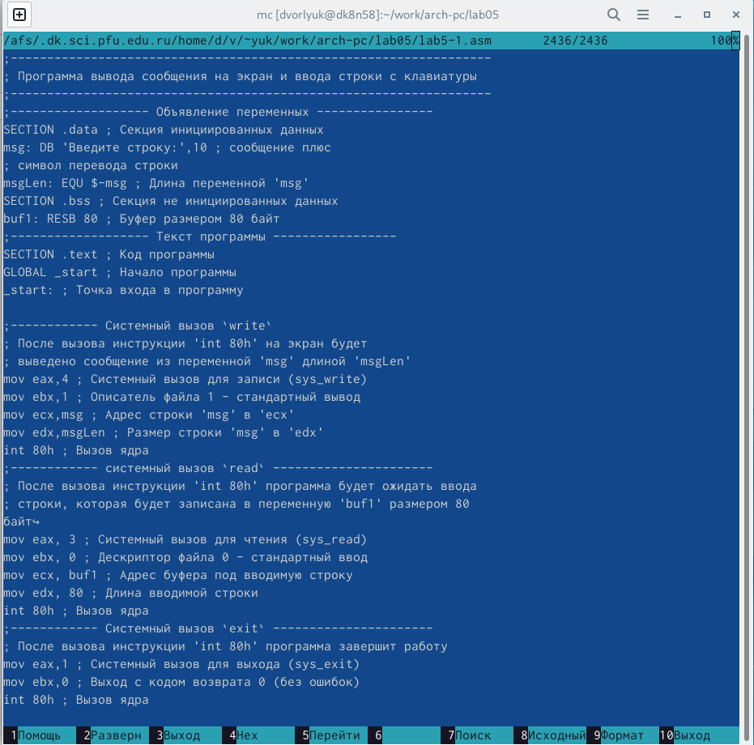

Рис. 6: Проверка наличия текста

1. Оттранслируем текст программы в объектный файл, путем нескольких команд, затем проверим работоспособность.

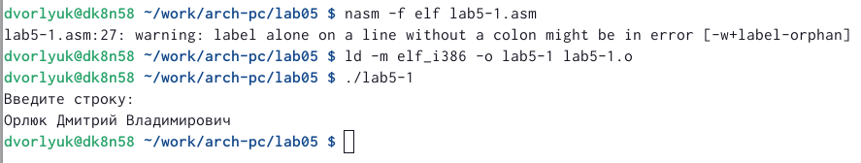

Рис. 7: Транслирование команды, проверка работоспособности

1. Файл из ТУИС скачаем, с помощью F5 перенесем в тот каталог, где лежит файл с программой.

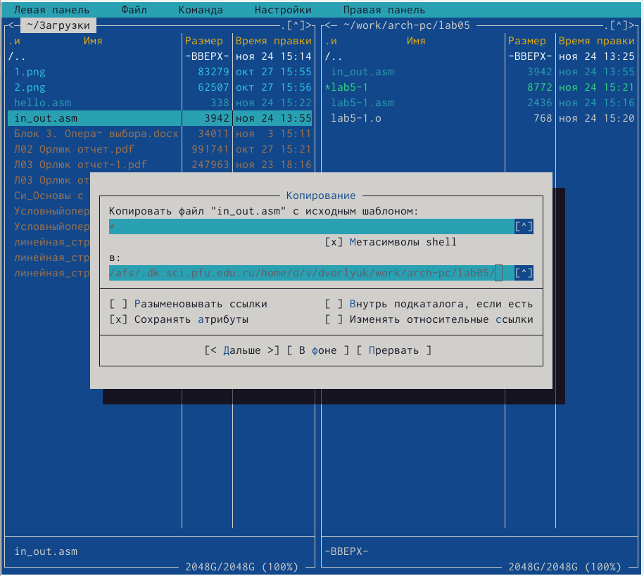

Рис. 8: Перенос файла in_out.asm в нужную папку

1. С помощью клавиши F6 создадим копию файла lab5-1 с именем lab6-2

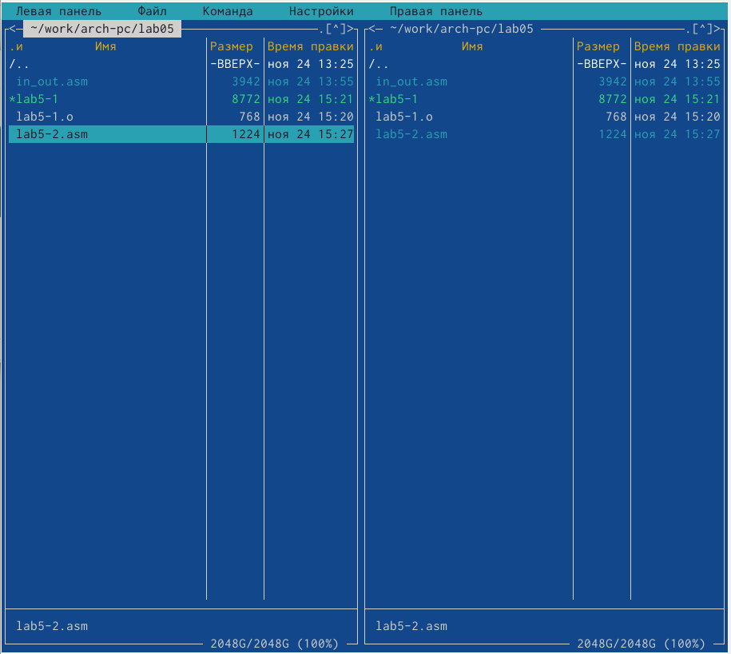

Рис. 9: Создание копии файла lab6-1

1. Внесем нужные изменения в файл с помощью команды mcedit

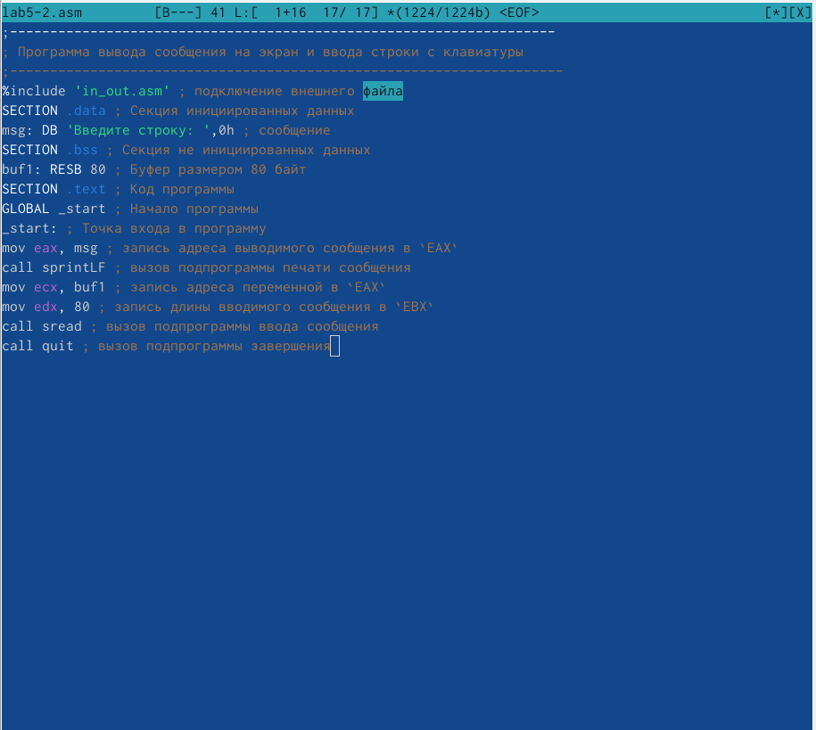

Рис. 10: Внесение изменений в файл

1. Проверим, что текст изменен, простым путем открытия файла

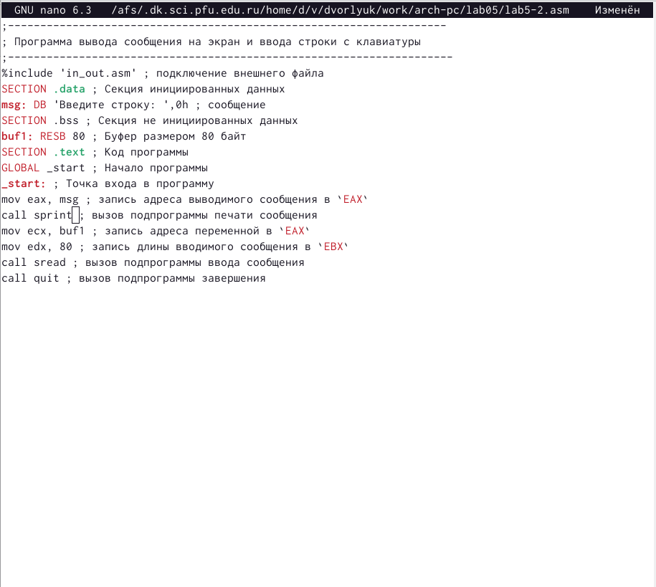

Рис. 11: Проверка наличия текста

1. Проверим работу файла

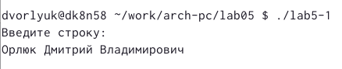

Рис. 12: Проверка работоспособности файла

1. (Задание из ср) Редактируем файл asm так, чтоб при вводе нужного текста, он отображался на новой. Для этого, допишем нужные команды (В КОНЕЦ НАПИШЕМ ВЫЗОВ ПРОГРАММЫ ЗАВЕРШЕНИЯ)

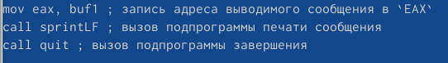

Рис. 13: Добавление нужных команд из с.р

1. Оттранслируем текст программы в объектный файл.

Рис. 14: Транслирование текста в файл

Рис. 14: Транслирование текста в файл

1. Проверим работоспособность

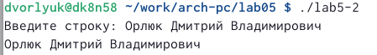

Рис. 15: Проверка работоспособности файла

# 4 Выводы

В ходе лабораторной работы мною были приобретены практические навыки работы в Midnight Commander, а также освоены инструкции языка ассемблера mov и int. Я научился работать с MC, и с его помощью работать с файлами (Создание, переименовывание, копирование, перемещение, удаление, и тд.)

# Список литературы